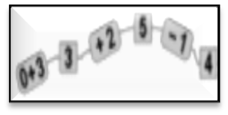
MATEMÀTIQUES OPERACIONS
Nom: .......................................... Data: .........................

Taula del 7
- Encercla tots els nombres que siguin igual al resultat del model.

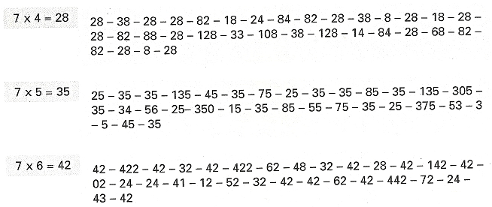

- Completa les frases amb l’ajuda del trencaclosques.
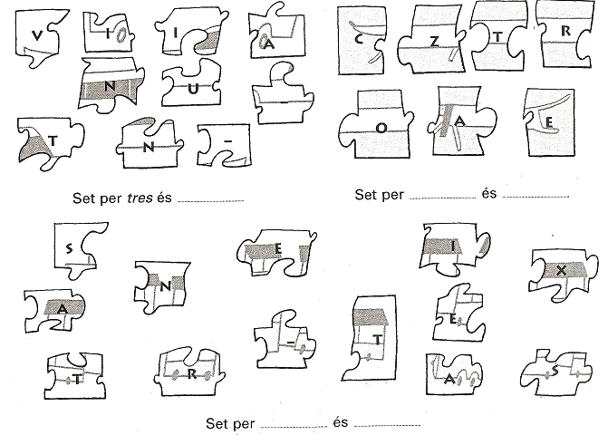

ENCREUATS
Resol aquests mots encreuats, on cada paraula correspon al resultat d’una multiplicació de la taula del 6 o de la taula del 7.

